Esettanulmányok — különös
történetek

Miért vágta le hüvelykujját H. József?

Az északkelet-magyarországi B.-ben lakó H. József hosszabb ideje dolgozott
Budapesten, mint kocsikísérő. Falujában vagy annak közelében egyaránt nem ta-
lált munkát, ezért volt kénytelen elfogadni a távoli munkahelyen az állást. Mun-
kahelyére hétfőn hajnalban utazott fel. Haza pedig csak péntek este érkezett.
Otthon szoba-konyhás lakásban várta felesége és öt kiskorú gyermeke. Felesé-
ge az apró gyermekek miatt nem tudott munkát vállalni. A család jövedelmét az
apa keresete, a gyermekgondozási segély és a családi pótlék jelentette. Ezt a sze-
rény családi bevételt hónapról hónapra felemésztette az OTP lakásépítési köl-
csön, a szerény rezsi és a család élelmezése, így tartalékolásra gondolni sem mer-
hetett a család. H. József úgy vélte, hogy a községben rossz szemmel néznek a
cigányokra. Azt gondolják, hogy a cigányok piszkosak és gondozatlanok,
ezért eredendően minden óvodást az óvodába érkezéskor lefürdetnek, az isko-
lában pedig külön választják a cigányok gyermekeit a parasztok gyermekeitől.
A férfi szégyellte, hogy gyermekeit megkülönböztetik a többi gyermektől, s
tudta, hogyha nem tudja azt a szintet biztosítani iskolába menő gyermekének,
amely a községben elvárt, az ő gyermekét is menthetetlenül „lecigányozzák”.
Két megoldás közül választhatott: vagy egyáltalán nem küldi gyermekét
iskolába (s ha szerencséje van, ezért nem sokat zaklatják), vagy úgy küldi őket
iskolába, hogy ne szólják meg őket, vagyis új ruhában, lábbeliben, tanfelszere-
lésekben pedig követve a gazdagabb családok diktálta divatot. De azt is tudta,
ha gyermekeinek jobb sorsot akar biztosítani, mint ami neki jutott, akkor azo-
kat taníttatnia kell. Mit tehetne, hogy a gyereknek mindent megadjon, de a
többi gyerek szájától se vonja meg a falatot? Akárhogy próbált is kuporgatni,
nem tudott pénzt tartalékolni. A rendkívüli, illetve a beiskolázási segéllyel nem
sokra ment. Emlékezett, hogy a BKV-nál dolgozó nagybátyjának a szerelőcsar-
nokban egy tolatás során levágta az egyik hüvelykujját a villamos kereke. A
munkahelyi balesetért a biztosító szépen fizetett akkor. Arra gondolt, az ő hü-
velykujja árából is kikerül egy beiskoláztatás. Megrendezett munkahelyi bal-
eset során így ő is elvesztette egyik hüvelykujját. A gyereket szépen felszerel-
ték, ám a pénz nem tartott sokáig. A férfit néhány év múlva többedmagával
együtt elküldték a munkahelyéről. A következő hüvelykujja, amit saját kezé-
vel, baltával csapott le, már a közvetlen megélhetést szolgálta. A cigánytelepen
élők többen követték H. József példáját, de hamarosan kiderült, hogy alapve-
tően megélhetési biztosítási csalásról van szó.
Miért lopta el felesége holttestét
R. Mihály?

Egyik szeptemberi délutánon mentőt hívtak az alföldi H. községbe a régóta
betegeskedő R. Mihálynéhoz. A mentőorvos azonnal beszállította az asszonyt
a kórházba. Az asszony néhány nap múlva meghalt. A család a kórházból haza
akarta szállítani halottját. Az orvosok azonban azt mondták, hogy nem adhat-
ják haza a halottat, mert fel kell boncolni, és boncolás után majd a temetésre
adják ki. R. Mihály kérte, hogy ne boncolják fel feleségét, s hogy azon nyom-
ban hazavihesse, hogy „megvirrasztolhassák”. Az orvosok az orvostudomány
érdekeire hivatkozva hajthatatlanok maradtak. A férfit végül is a rendészek se-
gítségével tették ki a kórházból. R. Mihály tehetetlen dühöt és félelmet érzett.
Arra gondolt, hiába jön össze a rokonság, hiába jönnek el a szomszédok és is-
merősök, hogy sötétedéstől pirkadatig virrasszanak, nem lesz eredménye a vir-
rasztásnak, ha az asszony nincs ott. Hisz, ha nem részese az együttlétnek, nem
segíthetnek rajta. Nem búcsúzhatnak el tőle, ezért az halálában nem nyugod-
hat meg. A férfi attól is félt, hogy majd valamit kioperálnak az asszonyból, s
nem teszik vissza, így a további földöntúli élete nyugtalan lesz. R. Mihály ezért
elhatározta, hogy valamilyen módon hazaviszi az asszonyt.
Egyik ismerőse fűtő volt a kórházban. Hogy az ő közvetlen segítségével
vagy csak tanácsainak megfogadásával, hogyan, hogyan nem, nem tudni, de es-
te 10-re már otthon volt a virrasztók között az asszony. Igazán az sem érde-
kes, hogy mit tett a kórház ezután, az a fontos, hogy ez az ember a kulturális
normáinak megfelelően cselekedve helyreállította azt az állapotot, amit tőle
közössége elvárt, és amivel szerinte feleségének is tartozott.

Miért látogatták meg B. Miklóst a ny.-i
kórházban egyszerre tizennégyen?

B. Miklós nem az első szívinfarktussal került kórházba 1993 szeptemberében.
Mostani betegsége feltehetően összefüggésben állt az elmúlt hónapok közvet-
len történéseivel. A férfi vezette cigányszervezet egy alapítványtól támogatást
kapott egy mezőgazdasági program megvalósítására. Kezdetben a cigányok
közül csak néhányan vállalkoztak a programban való részvételre. Menet köz-
ben kiderült, hogy a munka sikeresen halad, s az ültetvényen szép termés ígér-
kezik. A programból kimaradtak ekkor csaptak össze először a vezetővel, mert
úgy élték meg, hogy valójában őket kihagyták a vállalkozásból, s őket is meg-
illette volna a szegénységükből való kikecmergés lehetősége.
Kétségtelen, hogy a vezető elsősorban saját szélesebb családja körében agi-
tált, azokat próbálva meggyőzni, akikben megbízott és akik fölött tekintélye ré-
vén szimbolikus hatalma is volt. A második összecsapásra a kisebbségi önkor-
mányzati választásokat megelőző hetekben került sor, amikor egy gyűlésen is-
mét szemrehányást tettek a mezőgazdasági program szervezéséért, bonyolítá-
sáért, azért, mert oly sok családot kihagyott abból, s mert nem törekedett arra,
hogy mindenkinek egyformán lehetőségeket biztosítson. Ezért többen leváltá-
sára törekedtek, mondván, olyan embernek kell lenni a vezetőnek, aki minden
cigány érdekeit képes képviselni. Ez a feladat természetesen teljesíthetetlen, az
egyszeri támogatás ugyanis
nem elégséges arra, hogy min-
den cigány helyzetén javítson.
E konfliktusok arra az el-
határozásra késztették B. Mik-
lóst, hogy egyszerre lemondjon
a szervezetben viselt elnöki sze-
repéről és a programban betöl-
tött funkciójáról. A lemondásra
végül is nem került sor, kórház-
ba került. Ha az infarktust nem
előzi meg e konfliktussorozat,
akkor is sok látogatója lenne
egy-egy alkalommal, így azon-
ban még többen ülnek ágya
szélénél. A szűk család — három
lánya, vejei és unokái, két nőt-
len fia és felesége — a kórházban
eredendően azt az állapotot
szeretnék megteremteni, ahogy
otthon normális esetben zajlik
egy este. A gyerekek megjöttek
az iskolából, a felnőttek a mun-
kából, s mindenki B. Miklós
házában gyűlik össze.
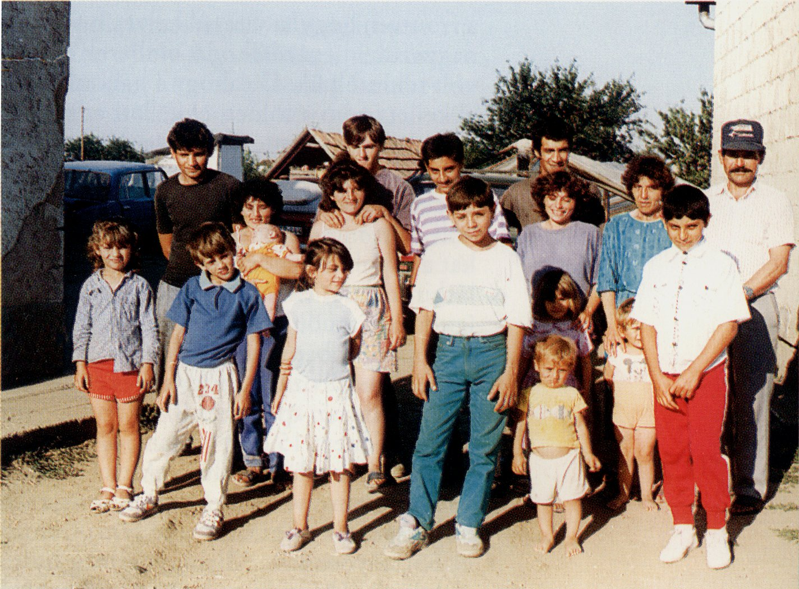

A „szűk család” a kórházban is az otthoni együttlét állapotát kívánja
megteremteni (Szuhay Péter felvétele)
A férfi számára ez a normális állapot, s mert ez mindenki számára vonzó
és kedves, úgy gondolják, hogy a gyógyulást legfőképpen azzal tudják elősegí-
teni, ha mindenki ott van, s mindenki úgy éli az életét, ahogy azt normális eset-
ben teszi. Azért lakják be a kórházat, mert így teremthetnek otthonos állapo-
tot a betegnek. Ha már afölött nincs hatalmuk, hogy a beteget mikor engedik
haza, legalább afölött legyen, hogy számára e távoli terepen otthont teremtse-
nek. Azért nem alkalmazkodnak a kórházi elvárásokhoz, a kórház teremtette
világhoz és játékszabályokhoz, mert számukra az egy irracionális világ, elide-
genítő s nem beteg-, hanem legfeljebb betegségközpontú.
Konfliktus általában akkor kerekedik, ha a betegek a konstruált kórházi
világ szerint élnek és elfogadják a látogatási idő és a látogatható személyek kor-
látozását, amit a cigányokkal szemben is érvényesíteni akarnak. B. Miklós csa-
ládja nem ütközött a szoba más lakóival, mert zseniális módon őket is bevon-
ták a család életébe, sőt már-már családtagként kezelték őket. A betegnek vitt
ajándékok persze nem mind a betegé, az ajándékok egy részét rögtönzött kö-
zös lakomán fogyasztják el. Ezzel, valamint azzal, hogy nem egyszerre min-
denki a beteggel foglalkozik, az otthoni zsongás teremtődik meg a kórterem-
ben vagy a folyosón. Betegünk látogatói azonban nem csak szűk családjából
kerülnek ki, rendszeresen eljönnek testvérei és feleségének testvérei is család-
jukkal. A pluszlátogatók jelen esetben azok a falubeli cigányok, akik úgy érzik,
hogy a vezető és a köztük kirobbant konfliktus az oka a férfi infarktusának. A
betegséget, a férfi büntetését nem akarták, ezért látogatásuk engesztelés és bé-
külés is.
Mikor a látogatók elmennek, a férfi így mesél:
„Mivel nagyapám az kétszeres vitéz volt, és volt egy olyan esemény, hogy
a fronton, hogyha vitézül helytállt valamiért, azért földet kapott jutalomban. A
nagyszüleim gazdálkodó emberek voltak. Saját földdel rendelkeztek. És hát
volt tekintélyük. De ahogy a háború utáni időszak nagyon szegényes világ volt,
el kellett adni a földet, el kellett adni a jószágot, a lovakat, és így egyszerűen a
család tönkrement. Volt olyan eset, amikor november elején már erős fagyok
voltak, és mezítláb mentem iskolába. Amikor meglátták, és én azt mondtam,
hogy nekem itt a helyem, én tanulni akarok, ott mindenki sírt. De tényleg így
volt. Ott mindenki sírt. Hordtam az újságot haza. És mindig felolvastam azo-
kat a munkahelyeket, ahol jól lehet keresni. Hát volt eset, amikor egy ilyen ál-
láshirdetésre, elmentek a bátyáim, és akkor felvették őket. És dolgoztak. Na
így megszabadultak a vályogvetéstől. Anyám egyedül nevelt bennünket. Kez-
dett engem bántani a dolog, hogy minden gyereknek van apja, csak nekem
nincs. Elhatároztam, hogy megkeresem az apámat. Körülbelül két hónapot tar-
tózkodtam az apám házában, amikor megismerkedtem a mostani feleségem-
mel. Majdnem 15 éves voltam, ő meg majdnem 13. Elhatároztam, hogy történ-
jen bármi, megházasodunk. Mivel kiskorú voltam, illetve fiatalkorú, vállalathoz
nem tudtam menni dolgozni, jártam ilyen napszámmunkára. Láttam benne,
hogy valamit lehet összegyűjteni. És mind a ketten jártunk. Én is, a feleségem
is. Sőt anyósom is. Mi nagyon meg tudtuk egymást érteni. Volt minden napra
élelmünk. 68. augusztus 21-én megszületett az első gyermek. És ez nem fiú
lett, hanem lány. Ez volt a Tünde. Örültünk neki, szerettük, neveltük. Én már
ekkor Pesten dolgoztam, a 31. sz. Építőipari Vállalatnál. Haza... minden héten,
az az ismert „fekete vonat” ez éngöm is szállított még. Hetente jártam haza a
fiatal feleséghez. De azért jól megvoltunk. Bántott az a dolog, hogy lány szü-
letett, nem fiú. Megbeszéltük, hogy legyen egy újabb, hátha fiú lesz. A felesé-
gem két év múlva megszülte a második gyermekét, de ez is lány lett. Hát itt
volt egy törés az életemben, amit nem szívesen mondok el, mert csúnya dolog-
nak tartom én magam, de hát nyolc évig különéltem a feleségemtől. Kényszer-
ből. A nyolc év után újra találkoztunk. Újra úgy láttuk jónak, hogy nekünk
nincs más számunkra, egymáson kívül. Én igyekeztem, hogy minél jobban dol-
gozni, minél többet keresni. Dolgoztam itt, dolgoztam nappal, dolgoztam éj-
szaka, én nekem nem számított, mikor kell dolgozni, csak pénzt keressek. Sok
pénzt. Nekem apám annak idején, amikor még én is rendes voltam vele, min-
dig azt mondta, hogy fiam, azt soha ne feledd, hogy az embernek a tisztessé-
ge, a becsülete nem eladó. És azt is mondta, hogyha magad ura nem tudsz len-
ni, másnak a szolgája ne legyél.”

Miért zavarta el L. József
a gyámügyi előadót?

L. Józseftől és feleségétől 1991-ben elvették az asszony két leányát és az m.-i
gyermekvárosban helyezték el őket. Az intézkedést azzal indokolták, hogy az
apa rendszeresen kisebb-nagyobb lopásokat és betöréseket követ el, az anya al-
koholizál és amúgy is tüdőbajban szenved, a gyerekeket nem járatják iskolába,
sőt egyre inkább őket használják a bűncselekményeknél. A közigazgatási eljá-
rásban járatlan, valójában beteg házaspár nem törődött bele a gyerekek elvesz-
tésébe és az egyik községi cigányvezető közbenjárására visszakapták a gyerme-
keket.
A cigányvezető felelősséget vállalt a polgármesternél, a polgármester a
gyermekvárosnál, így a nem jogerős határozattal elvitt gyermekek visszaszer-
zése viszonylag könnyű volt. Nem sokkal azután, hogy a gyerekek hazakerül-
tek, édesanyjuk meghalt. A rendkívül szegény körülmények között élő család
számára a temetés kifejezett megpróbáltatásokat jelentett volna. A község ma-
gára vállalta a temetés költségeit, a harangozásra azonban nem szánt összeget.
A férj számára elképzelhetetlen volt, hogy ne harangozzanak a feleségéért,
pénze azonban egyáltalán nem volt. Az asszonyt temető egyház hosszú kö-
nyörgések után is csak közbenjárásra engedte el a harangozás tetemes díját. A
férfinek arra sem volt pénze, hogy a koporsót befogadó oldalkamrára ajtót csi-
náltasson, ezért egyetlen szekrényük ajtaját szerelte le, hogy illő módon elte-
methesse feleségét. Nem tudta volna megkínálni a temetésen részt vevő roko-
nokat és ismerősöket sem, ha a többiek nem dobnak össze annyi pénzt, ami-
ből valami ennivalót és italt vásárolhatott. A feleséget megillető tisztelet és sa-
ját önbecsülésének utolsó lehetősége forgott kockán.
És ekkor megjelent a gyámügyi előadó, s az anya halálára hivatkozva, va-
lamint arra utalva, hogy az apa nem vér szerinti, újból el akarja vinni a gyerme-
keket. L. József több megaláztatást nem tudott elviselni. Leszaggatta magáról az
inget, térdre rogyott, többször földhöz verte a fejét, mellkasát karmolta, haját
tépte. Nem sokkal utána berohant a házba és egy hatalmas konyhakéssel tért
vissza, fenyegetőzött, hogy megöli magát és elkezdte az ereit felvágni. „Meg-
ölöm magam, ha a gyerekeket elveszik tőlem” — kiabálta. Két falubeli cigány
férfi fogta le és vette el tőle a kést. Amikor L. József egy kicsit lehiggadt, akkor
már nem magát akarta megölni, hanem el akarta zavarni a gyámügyi előadót. A
kialakult konfliktust az asszony m.-i testvére oldotta meg. Meggyőzte a hivatal-
nokot, hogy a gyerekeknek semmivel sem lesz jobb a gyermekvárosban, mint
saját rokonainál. Elvállalta, hogy a két gyerekről gondoskodik, s hogy magához
veszi és felneveli őket. L. József elfogadta sógornője ajánlatát és ezzel a meg-
oldással úgy érezte, hogy felesége akaratát is teljesíti. A gyermekek három hó-
nap múlva látogattak vissza a faluba nevelőapjuk, L. József temetésekor.

Miért tett feljelentést a rendőrség
garázdaság vádjával K. János és társai ellen?

M. kisváros bírósága elsőfokon tárgyalta K. János és társai garázdaság miatt el-
követett büntetőperét. A vádirat szerint az elkövetők a kora esti órákban a vá-
roska egyik kocsmájában hangoskodtak és poharakat törtek, amellyel — így a
rendőrségi feljelentés — megbotránkoztatták a vendéglátóhely közönségét és
közvetlen környezetét. A tárgyalás során — a magyarországi ítélkezés gyakor-
latához képest szokatlan módon — a bíróság etnográfus szakértőt idézett meg,
hogy fejtse ki véleményét az esetről. A cigányok első kihallgatásuk során
ugyanis azzal magyarázták cselekedetüket, hogy ők csak cigány szokások sze-
rint jártak el, s amúgy is a vendéglős engedélye alapján „ünnepeltek”. Kiderült,
hogy a néhány fős társaság egy temetést követően érkezett a kocsmába. Velük
egykorú barátjukat temették, s nem csatlakoztak — lévén, hogy nem voltak
közvetlen hozzátartozók — a házhoz hazavonuló rokonsághoz. Viszont szeret-
tek volna megemlékezni elhunyt barátjukról.
Betérve a közeli és általuk jól ismert kocsmába, a kocsmárossal megállapod-
va egy külön terembe vonultak. Előbb
csak ittak, s minden pohár ital elfo-
gyasztásakor az elhunytra emlékez-
tek. Előbb hallgató nótákat énekeltek,
majd összefogódzkodva lassú táncot
jártak. Újabb pohár italok elfogyasz-
tása után megegyeztek a kocsmáros-
sal, hogy „ősi cigány szokás szerint”
poharat törhetnek s minden pohár
árát kiegyenlítik. Gyászuknak ily mó-
don adtak rituális kifejezést. A kocs-
mába egyik frissen betérő vendég lát-
va mulatozásukat, értesítette a rend-
őrséget. A kivonuló rendőrök min-
denféle tájékozódást mellőzve a cigá-
nyokra rontottak, bilincsbe verték és
beszállították őket a rendőrőrsre. Az
előállítást feljelentés, majd ügyészségi
vizsgálat és vádemelés követte.
A tárgyalási szakaszban merült
fel először, éppen a vádlottak véde-
kezése nyomán, hogy valójában a ci-
gányok népszokása és cigányokat
nem ismerő többséghez tartozó em-
ber, majd a rendőrség kulturális meg
nem értése okozta a konfliktust.
„Szakértői vélemény” kellett ahhoz,
hogy a bíróság elfogadja a cigányok
érvelését, és méltányolva a vádlottak
és a kocsmáros közötti polgári meg-
egyezést, tolerálható népszokásnak
minősítse az ügyet. Ezek után men-
tette fel a garázdaság vádja alól a
gyászolókat a bíróság.
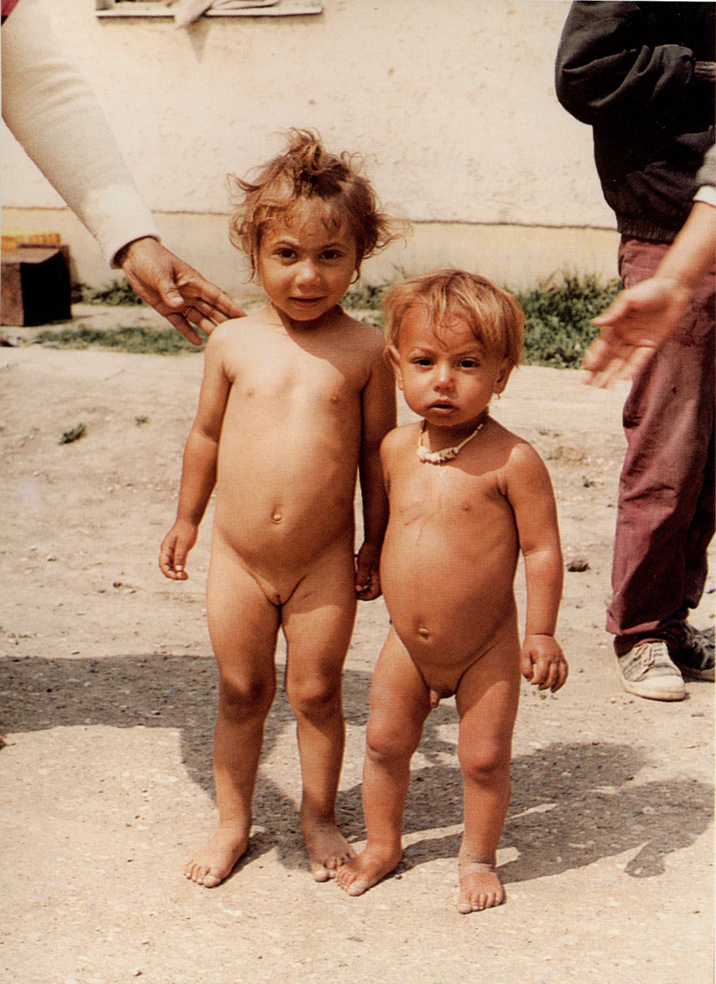
„A cigányok és a meztelenség szorosan összetartozó fogalmak”
… a meztelenség további jelentése lehet az ártatlanság,
de a védetlenség is (Szuhay Péter felvétele)

Miért fényképeztette unokáit
meztelenül R. Matild?

Amikor P falu cigánytelepére keveredett három láthatóan nem helybeli, sőt ki-
fejezetten városi küllemű figura, amolyan etnográfus- és fényképészfélék, és az
utcán lévő emberektől érdeklődtek valaki felől, hamarjában egy kisebb csoport
fogta őket közre. Az egyik városi nyakában lógó fényképezőgép felkeltette a
helyiek fényképeszkedési vágyát. Főleg gyermekek, de nagyobb fiúk és lányok
is egyszerre ostromolták a társaságot, hogy ilyen-olyan beállásban fényképez-
ze le őket. A jövevények — engedve a nyomásnak — készítettek néhány felvé-
telt. Amikor már indulóban voltak, véget vetve a kérések teljesítésének, egy
idősebb asszony loholt utánuk.
Egy kislányt és egy kisfiút vonszolt maga után. Kérve-kérte, fényképez-

nék le őket. Amikor a fényképész újra elővette gépét, az asszony egy pillanat-
nyi türelmet kért. Unokáiról lehámozta az egy pendelyt, az egy inget, s anya-
szült meztelenül állította őket a felvevő elé. Elkészült a kép. A bátortalan kér-
dések nyomán kiderült, miért volt számára fontos, hogy unokáit meztelenül
fényképeztesse. Egyfelől szépnek tartja unokáit, azok romlatlan testét, másfe-
lől úgy gondolja, hogy az igazi cigánygyerekeket azért kell meztelenül fényké-
pezni, mert régen a cigánygyerekek kiskorukban mind meztelenül jártak.
Vagyis a cigányok és a meztelenség szorosan összetartozó fogalmak. Ez utób-
bi megállapításhoz hozzá kell tennünk, hogy R. Matild elfogadja és immár ha-
gyománnyá emeli azt a képet, sőt azt a sztereotípiát, amit a cigányokról a több-
ség fogalmazott meg, s a többség művészei emeltek az általánosítás szintjére.
Vagyis visszahat egy kép, amit a cigányok immár elfogadnak magukról, és
adott szituációban ennek próbálnak megfelelni, ezt próbálják meg teljesíteni.
Azt a képet, amit a cigányokról a nem cigányok konstruáltak, immár a cigá-
nyok vésik a társadalom emlékezetébe. A meztelenség további jelentése lehet
az ártatlanság, de a védtelenség is. E pillanatot tehát úgy is rögzíthetjük, hogy
az értelmezés ki nem mondott rétegében kifejeződik a kiszolgáltatottság és a
szegénység. Ezt a kiszolgáltatottságot azonban már éppen a szemérmesség kö-
vetkeztében nem a fiatalokon és nem a felnőtteken keresztül fejezik ki, hanem
a még meztelennek elfogadott gyerekeken keresztül. Ebből következően a
meztelenség a szegénység és a nyomor demonstrálását is szolgálja. Figyelem-
felkeltő segélykiáltás.

Miért fogadta be F. Iboly Péter bácsit?

F. Iboly anyja nyírségi parasztlány, apja oláh cigány. Szülei Dunaújvárosban is-
merkedtek meg, a vasműt építették. Egykétházra költöztek, onnan jártak mun-
kába. Az anya hamar vállalta a cigányok értékrendjét. Együttélésükből két gyer-
mek született: Iboly és Sándor. A szülők keveset voltak a faluban: távoli váro-
sokban dolgoztak, néhányszor börtönbe kerültek, s többször szenvedtek alko-
holizmusban is. Fiuk és leányuk gyermekéveik javát az apa nővéreinél töltötték
egy tanyán. A három magányos asszony nevelte a gyerekeket, hordta magukkal
alkalmi és napszámosmunkára ugyanúgy, ahogy moziba. Otthon még számolni
is tanították Ibolyt, akit először csak 11 éves korában íratták iskolába. Minden-
esetre a családi melegség érzését Iboly a három nővértől tanulta és nem szülei-
től. Fiatalon ment férjhez, két fiút szült. Néhány évvel ezelőtt kigyógyította
férjét az alkoholizmusból, magához vette apját, s végtelen türelemmel viselte an-
nak permanens lerészegedéseit. Négy évvel ezelőtt befogadott egy eleki román
parasztot, Pétert, a csicskást. Péter elvesztette feleségét, ivásra adta fejét, s erre
egyetlen gyermeke kipenderítette vagyonából. Pétert családtagként szeretik, aki
hálából minden ház körüli s minden mezei munkát elvégez. Iboly szívbeteg, le-
százalékolták, így rokkantnyugdíjas, férje munkanélküli, de jobb szeretné ma-
gát kupecnek, mint állandó munkahellyel rendelkező munkásnak tartani.
Ibolyék szegények, ha a szegénységet a pénz és vagyon hiányában mér-
jük. De gazdagok, ha a gazdagságot az emberi kapcsolatok melegében, a szoli-
daritás kiterjedtségében, s a jó szóban mérjük.
Iboly ki akarja nyomozni édesanyjának rokonságát. Édesanyját családja
kitagadta és vele minden kapcsolatot megszakított, amikor az egy cigány em-
berhez ment feleségül. Ibolyt sokáig nem érdekelte anyja rokonsága, de ami-
kor anyja meghalt, úgy gondolta, hogy a végtisztességet édesanyjának illő vol-
na megadnia annak családjának is. Ekkor fogott először nyomozásba és írt a
Vöröskeresztnek és különböző színes, népszerű, képes hetilapoknak is. Eddig
pár jelzést kapott, hogy Ny. környékén élnek édesanyja testvérei, vagyis az ő
nagynénjei, nagybátyjai, s azok gyermekei, vagyis az ő unokatestvérei. Iboly ci-
gányközösségében a rokoni kapcsolatok igen erősen működnek, s ez a felisme-
rés talán erősíti Iboly rátalálási szándékát. Iboly egyfajta identitásválságba is
került, jóllehet, cigányként élt és nevelkedett, de mégiscsak vannak magyar pa-
raszti rokonai és ilyenformán lehetnének kötődései is. Felkészült mindenre: le-
het, hogy haraggal és indulattal zavarják el vagy talán örömmel fogadják mint
egy megkerült rokont, s valóban megadják a tiszteletet neki.
Iboly és Péter bácsi között különös viszony áll fenn. E kapcsolat erősö-
dése valószínűleg összefüggésbe hozható Iboly rokonságkereső törekvésével.
Péter olyan szinten vált családtaggá, hogy Iboly gyermekei papának, Iboly és
férje pedig sokszor apának nevezi őt, miközben együtt él velük Iboly édesap-
ja, Sándor is. Iboly, aki gyermekkorában nem igazán kapott apai szeretetet, s
most is inkább neki kell törődnie apjával, Péterben valahogy későn megtalált
apját látja, aki tényleg gyakorta viszonozza Iboly ki nem mondott érzéseit,
gesztusait. Ebből persze a két öreg közt gyakran támad konfliktus.
Most, hogy Iboly érzelmileg „apát talált”, egyre inkább azt érzi, hogy
napról napra jobban lemarad apai rokonságának sikeres lókupec unokatestvé-
reitől — akiket az apjuk tudással, pénzzel, jó neveléssel ma is támogat. Ha ezt a
rokonság nem is érzékelteti vele kifejezetten, édesapja s a maga sikertelensége
miatt ő távolodik el korábban olyannyira szeretett unokatestvéreitől. Azzal,
hogy édesanyja rokonait kutatja, azt reméli, hogyha őt elismernék, akkor az ő
és családja társadalmi respektusa jelentősen növekedne. Az, hogy egy paraszt-
embert fogadott be a családjába, ebben a meggyőződésében öntudatlanul is
megerősíti. Péter kiváló társ ebben a lélektani folyamatban, hisz Ibollyal ellen-
tétben, ő éppen el akarja felejteni korábbi családját, kapcsolatait, egész koráb-
bi életét, s az ő létezése valójában ott kezdődött, hogy Ibolyékhoz került. Pé-
ter a jövőnek él, Iboly a múltat kutatja, amiből eddig sem fizikailag, sem intel-
lektuálisan nem volt része, s ezáltal ketten egy új, közös történetet írnak és él-
nek meg. Miközben Péter szinte cigánnyá válik, azonközben Iboly valahogy
elmozdul eddigi kizárólagos cigányságától.

Miért a nagyanyja neveli Blankát?

Barátságba kerültünk egy asszonnyal, akinek élete és tragédiája a görög sors-
drámákból ismert történetekkel mérhető. Hat gyermeket szült, mind fiút, mi-
közben nagyon szeretett volna legalább egy leányt is. Ötödik fiát már nagyon
leánynak várta, s keserűség töltötte el, hogy csalódott. Mégis ez lett legügye-
sebb és titkon legjobban imádott fia. Ádámnak húszéves korában született egy
leánya. A kicsi három hónapos volt, amikor Ádám feleségéért ment, annak
szüleihez, vitte volna haza kislányához, hogy szoptatni tudja. Ekkor Ádámot
apósa — a bírósági ítélet szerint önvédelemből — hasba szúrta, megölte. A fiú
halálával a gyermek a nagyanyjához került. Az öregek ma saját lányukként ne-
velik unokájukat, tanítják édesapja emlékének tiszteletére. Amit a sors nem
adott meg az asszonynak — hogy leánya legyen —, most megkapta egy tragédia,
legkedvesebb gyermekének elvesztése következtében.
Az interjú itt idézett részletei megindító képet festenek arról, hogy mi-
lyen melegséggel, szeretettel és tudatossággal nevelte e cigánycsalád gyermeke-
it, sokszor a megengedés, elvárás, tiltás rejtett mezsgyéi között is.
„Lajos ismerkedésünk után három évre meg akart szöktetni. Mondom, én
nem szökök el veled. Nekem vannak szüleim, nekem vannak testvéreim. Mi ti-
zenegyen vagyunk testvérek, én nem tehetek azt, amit én akarok. Gyertek el
szépen, kéressétek meg, ha hozzád adnak, hozzád, ha nem, akkor elszökök ve-
led. Akkor már nincs ereje, mondom, a szüleimnek, hogy azt mondják, hogy
nem jöttél el megkéretni. Na, fent a Jóisten, gyönyörűen eljöttek a szülei, a
testvérei. És jöttek, na. Pont édesapám nem volt odahaza. Oszt telefonáltak.
Azt mondta apám, én nem akarom adni a lányomat. Nem azért neveltem. Ha
tik meg odaadjátok, rágjátok le a testvéretek húsát.
Rá hat hónapra Lajos mondta, hogy na, mit fogadtál fel nekem? Hogyha
nem adnak — azt mondja —, akkor elszöksz. Na gyere, menjünk. Szépen felül-
tünk a vonatra, hazajöttünk. És így lett hat gyerek. És amikor apámat tavaly
ilyenkor temettük, oszt ott elkezdtem sírni a bátyámnál, fent Pesten, a fiának
a házánál, hogy érzek egy bűnt magamban gyerekek, apám iránt. Akkor azt
mondta nekem az idősebbik bátyám meg a felesége (azok nagyon szerettek en-
gem pici kortól), nem szabad, hogy ezt érezd magadban, hogy apámnak a ked-
vét nem tettem meg és nem úgy mentem férjhez, mint ahogy édesapám mond-
ta. Ezt nem szabad, hogy mondjad, azt mondja. Mert te csak ahhoz mehettél,
akit szerettél. Édesapánk nem szerethetett neked. Te becsületesen elvégezted a
dolgodat, 16 éves voltál, 17. évedben voltál, te becsületesen megmondtad, hogy
jönnek el megkéretni. Eljöttek? Nem adott apám? Helyesen cselekedtél. És
akkor úgy egy kicsit mintha lement volna a szívemről valami.
Egész nyáron kapáltam, egyeltem. Az én emberem meg kint volt aratni,
meg húzták le a szalmákat, aratás volt. Meg az egyelésnél, kapálásnál, minde-
nütt ott voltam. És így kötővel hoztam haza a pénzt. Akkor vettünk két lovat,
vettünk egy gumis kocsit, és vettünk egy üszőt meg még vagy hat malacot.
Avval kezdtük meg az életünket. Elmentünk fuvarozni Elekre. Mindennap ke-
restünk, abban a pénzben 500 forintot. De még az 500 forintot se sose költöt-
tem el, minden gyerekeim napközisek voltak, bölcsődében, óvodában volt az
egész gyerekem. Össze tudtam szedni a pénzt, annyira, hogy meg tudtam ne-
kik építeni a házat, mire iskolába mentek, nagyobbak lettek. A fiam, mikor ta-
nult tanítónak, abban a szobában volt, senki nem volt szabad, hogy oda be-
menjen. Behúztam az ajtót, annyit tanult, amennyit ő akart. A másik fiam mi-
kor kezdett tanulni, az idősebbik fiam, akkor ezt a szobaajtót csuktam be.
Nekem minden gyerekem egyforma volt. Én egyformán szerettem, de
egy kicsit azért, mondjuk meg az igazat, hogy Ádám kicsit kivételes volt, csak
ezt sose nem tudták a gyerekeim. Ezt soha nem mondtam el a gyerekeimnek,
hogy én melyiket szeretem, vagy melyik az ügyesebb. De mikor még Ádám élt,
akkor is mondtam a gyerekeknek, hogy gyerekek, ne haragudjatok, de Ádám
nagyon ügyes.
Tíz tehenet fejtünk. Én minden gyerekemmel így kezdtem. Az első fiam-
tól a másodikig, a harmadikig, a negyedikig, az ötödikig, a hatodikig. Ádám fi-
am, most ezt a tejet ezen a nyári szünetben te hordod. Te veszel magadnak bor-
júkat, te veszel magadnak lovakat, te veszel magadnak disznókat, amit szeretsz,
amit akarsz. Ugyanígy tettem a többiekkel is. Akkor Ádám hordta egész nyá-
ron a tejet. Felkelt, elvitte a tejet, megkapta azt a 10-12 ezret, hát ezelőtt még
10-12 éve még nem ilyen drágaság volt, mint most.
Volt olyan hónap, hogy nem
abban a hónapban, akkor ideadta
hozzám a pénzt, nesze anyám, vi-
gyázz rá. Persze, hogy én tettem
hozzá, nem hogy elvegyek tőle. Ha-
nem még tettem hozzá neki 3-4 ezer
forintot. Ahogy bírtam. Egyszer
500-at, egyszer megint 500-at, aztán
megint csak ezret, ahogy bírtam.
Akkorára, hogy mire kijött a kis
pénze, 10-12 ezer forintja volt. El-
ment az apjával a vásárba, vett magá-
nak, ami tetszett neki. Hol egy csi-
kót, ha egy borjút, ha egy üszőt,
disznókat, 3-4 darab disznókat.
Ádám azt mondta nekem,
anyám, ne adjál továbbtanulni. Mert
nagyon rengeteget vesztek, hát itt
van, elvesztette az életét. Mondom,
mért kisfiam? Mert lejöttek a papír-
jai, hogy menjen továbbtanulni,
mert nagyon jó tanuló volt. Azt
mondja, édesanyám, én nagyon so-
kat fogok veszteni, ha beadsz a gim-
náziumba, négy év alatt. Négy év
alatt nekem, azt mondja, házam sze-
retném, hogy legyen, kocsim legyen,
meg legalább azt mondja, hogy bír-
jak 3-400 ezer forinttal. Azt mond-
tam neki, kisfiam, ha nem akarsz to-
vább menni tanulni, tessék bemenni
az istállóba apádhoz, és tanuljál
mondom, akkor ott. Mert mindegy
lett volna, ha tényleg egy szakközép-
iskolába tanul agronómusnak, vagy az apja keze alatt. Mert az apja ugyanolyan
tudományt, sőt lehet, hogy nagyobb tudományt vert bele az édesapja meg én,
mintha járta volna a szakközépiskolát.

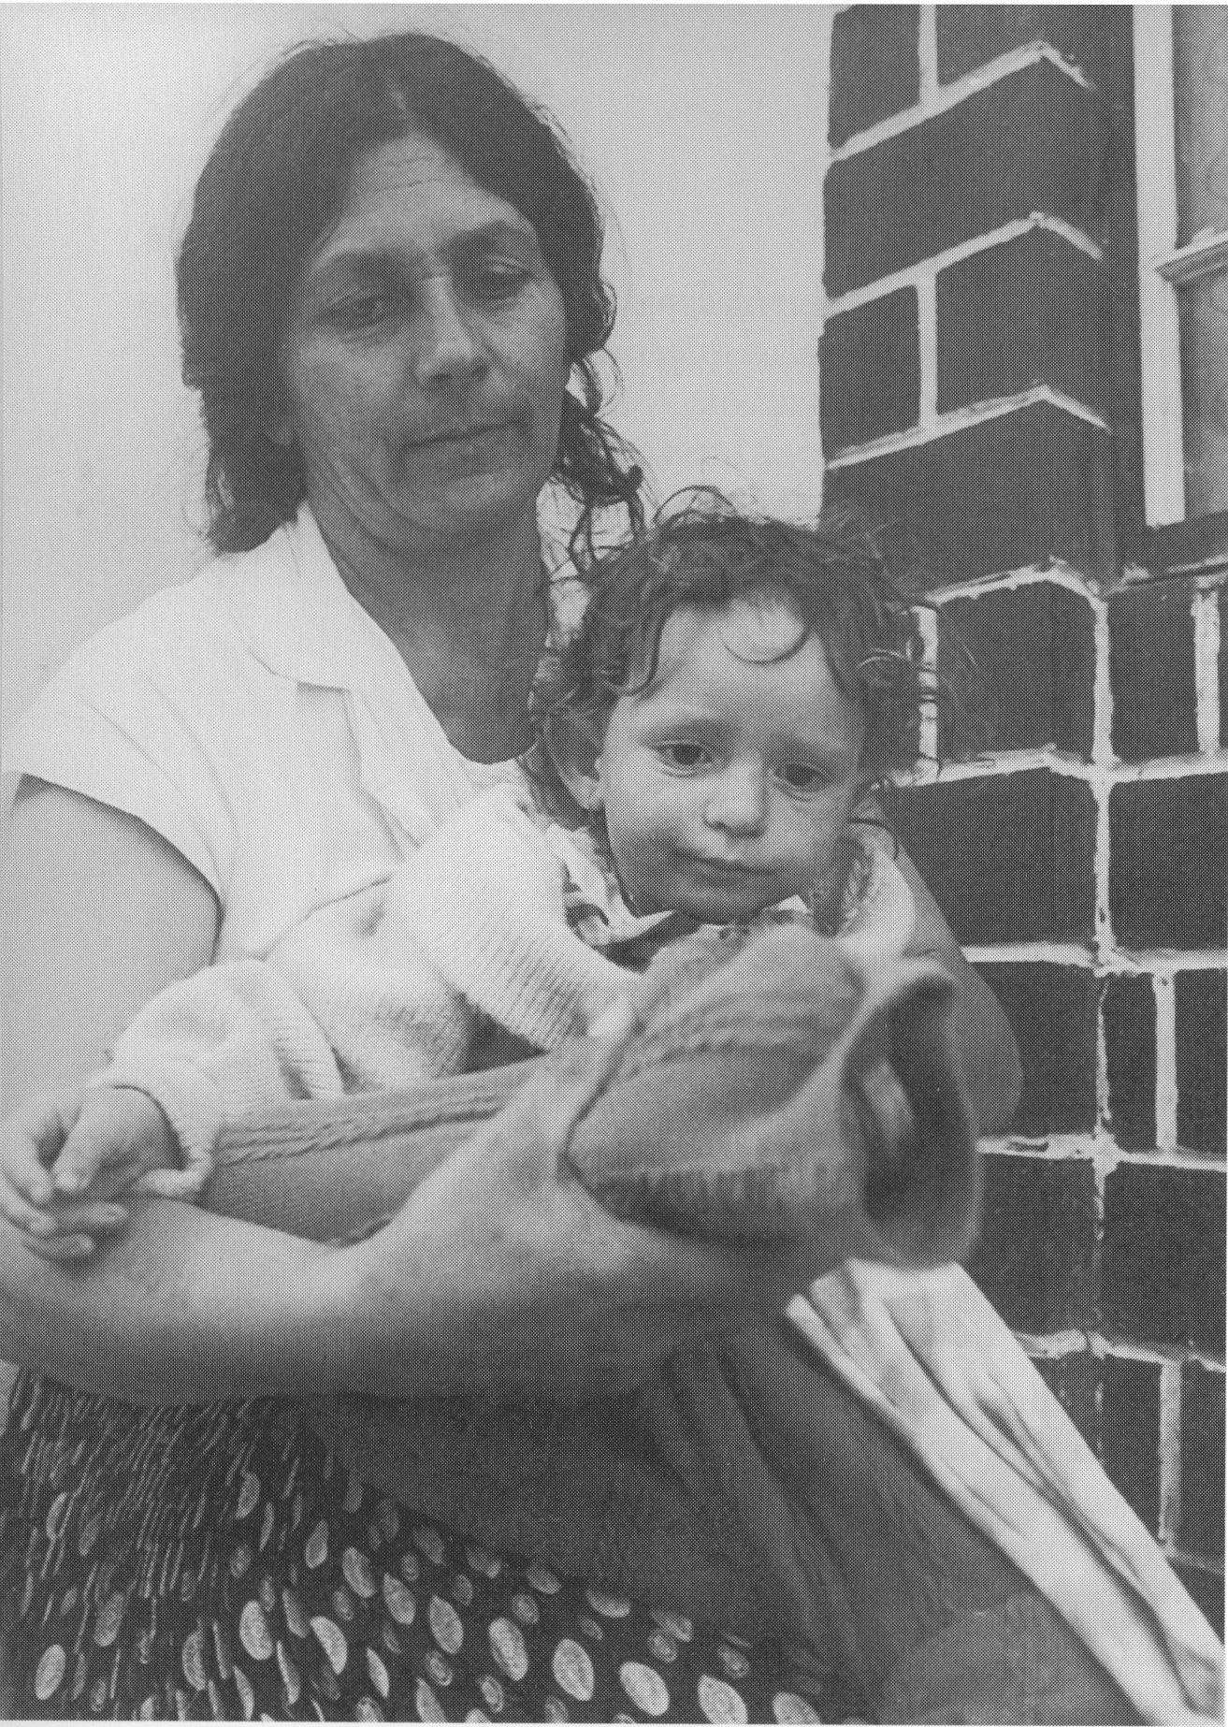
Azt kívánom az Istentől... a pici lányomnak legalább jó legyen
(Mádl Miklós felvétele)
Mindig azt mondtam neki, drága gyerekem, mikor levizsgázott, kijárta a
nyolc osztályt. Fiam, arra kérlek, hogy sokat egyél és fejlődjél, mert nagyon ki-
csi volt. Mert nem bírt megnőni, mert már 12 éves korában szerette az üzletet.
És mindig az izgalomban volt. Mindig erre gondoltam, hogy lehet, hogy ezért
nem bír nyelni a fiam. Mikor elvégezte az iskolát, azon a nyáron nem enged-
tem, hogy menjen sehova, csak állandóan pihenjen, és pihenjen, és egyen, és
egyen és mindig jókat, a finomakat főztem neki. Őszre, mire elment a testvé-
rekhöz, jöttek a testvérek, nem hitték el, hogy Ádám. 180 lett, egy mázsa tíz
kiló lett. A falu nem ismert rá, nem tudták elképzelni, hogy mi lehet ez, mit
csinált veled anyád.
Anyám, jól van, kitanultam ezt a szakmát, mert nem bírom neked meg-
hálálni, hogy te minket taníttattál, és nagyon köszönöm, de ha én elmegyek
édesanyám, ebbe a szakmába, sose nem lesz annyi pénzem, mint így. Mondom,
igazad van kisfiam, műveld a dolgodat. Csináltatott egy olyan istállót, hogy
másnak háza örült volna, ha lett volna olyan háza. Tiszta, vadonatúj téglákból
csináltatott olyan istállót, hogy úgy nézett ki, mint egy kápolna. Ott tartott
20–30 darab lovat. Egy hosszú szín az udvaron, hogy végig nehéz volt ránézni,
az tele-tele színig tehenekkel volt. Hát akkor mi kell nekik más? Kocsijuk volt,
mindenük megvolt, hát persze, hogy erre irigyek voltak a cigányok. És lehet,
hogy azért is csinálták, mert tudták mindnyájan, az összes világ tudta, hogy
Ádámot szeressük legjobban.
Az apjuk egyik oldalról szenvedett, én a másik oldalról, hogy becsülete-
sen példát mutassunk. A gyerekeimnek, hogy hogy neveljék majd ők is a gye-
reküket. Mert senkim se a családban, még a dédnagyapám se volt a börtönben.
És az após amiért lopott, mindig arra kértem, fiam, ne menj lopni, mert nem
vagy rászorulva. Hogy ne legyünk szégyenben, és a testvéred ne halljon szé-
gyent, mert tanít. Ha már cigányok is vagyunk, ne legyünk utolsók. Mert ez a
legutolsóbb, ha valaki lopásból él. A gyerek azt mondta, anyám bízzál bennem.
Sose fogom megtenni.
Amelyiknek nem volt, arra tanítottam a gyerekeimet is, így is nevelked-
tek, ha neked van 500 forintod, a másiknak adjál 200-at, ha nincs neki. Ha a
másiknak van 1000 forintja, neked adjon 500 forintot, míg lesz neked. És ak-
kor így neveltem őket, ilyen nevelést kaptak. És ezért tudták összeszedni ma-
gukat. Mindnek gyönyörű háza van.
Én az én gyerekemet úgy neveltem, hogy az én gyerekem nem szabad,
egy pofont hogy adjanak egy asszonynak. Ne bántsad a feleségedet, ha nem
akarsz vele élni, indítsd az útjára, ne tegyél senki gyerekét tönkre. És nem is
bántották az én gyerekeim. De hál istennek, nem történt meg egyik gyerekem-
mel se, első feleségükkel laknak, csak pont ezzel a legjobb gyerekkel, a legsze-
rényebbel, aki rendesen tudott viselkedni, rendesen meg tudott élni ebben a vi-
lágban, egyik vásárról a másikba járt, Romániába átment, onnan hozott lova-
kat, mert ezt nincs mit titkolni, mert ez igaz.
Ádám feleségének amit őneki mondott az anyja, ezt mondta, őneki elő
kelletett mostmár, hogy álljon, mert tudta mostmár, hogy se országja, se hazá-
ja, ha ő lemondja a szüleit, úgyse jöhet már vissza Ádámhoz, mert nincs kihöz.
Őtet meg már feleségül nem veszi el senki. Ki veszi el feleségül? Egy gyilkos
nemzetből, aki megölette a drága, finom, kis urát? A gyermekének az édesap-
ját megölette? Majd azok fognak menni, és elveszik valaki? Ha meghallották,
hát mindenki irtózik tőle. Hát ki bírja már elvenni feleségül? Ki bír vele feküd-
ni egy ágyban, mikor tudja azt, hát hogy megöletted a gyerekednek az apját.
Hát úgy megöletsz engemet is.
Hát kénytelen, nem örömöst, azt kelletett, hogy mondjon, amit az anyja
mondott. Mert őneki csak olyan veje kell, aki süt-főz meg mos. Mert elmegy a
kocsmába reggel, és hazamegy este. Mondom, hopp, álljunk meg egy percre.
Én nem asszonyokat neveltem, én férfiakat neveltem. Ha én kibírtam egyedül,
hat gyereknek állni, te is bírjál ki állni egyedül az uradnak, mert neked már
minden gyereked fel van nőve. Férjnél vannak. Már teneked mondom, csak a
férjedről kell gondoskodni. Hát hogy gondolsz te már olyat mondom, hogy az
én fiam süssön meg főzzön. Eredeti cigányoknál nem létezik, hogy mosson.
Csak romungróknál. Hát a romugróknál előfordul az, hogy kimossa a bugyi-
ját. De énnálam ez nem, az én gyerekeim az én bugyijaimat nem látták soha. Se
a kombinétomat.
Ádámot az anyósáék hívták magukhoz, de a fiam mondta, hogy nem me-
hetek, azt mondja, hogy vegyek muzsikát, és akkor menjek muzsikálni, mert
nem elégszek meg 5-600 forinttal. Hanem, ha én elmék egy vásárra, eladok
egy-két lovat, nekem 2-300 000 forint van a zsebemben. Mink nem úgy nevel-
kedtünk, apánk, meg anyánk nem így nevelt minket, hogy mink 5-600 forintos
emberek legyünk, hanem mink milliókkal járunk. Mink becsületesen keressük
meg, mert ha lopnánk, vagy ha csalnánk, akkor a börtönben lennénk.
Egyedül ha vagyok odahaza, senkire nem gondolok, csak őrá. Kislányát
felveszem az ölembe, egy picit felejtkezek, és mindig mondom neki, drága, pi-
ci gyermekem, odavan édesapád. Azt mondja a kislány, tudom már mámi, te-
metőben fekszik, alszik. Mutattad nekem. De már onnan vissza nem gyün kis-
lányom, soha. De, azt mondja, visszagyön mámikám. Csak alszik egy kicsit, pi-
hen, vissza fog jönni. Jól van, kislányom. Evvel a keserűséggel továbbra is úgy
érzem, hogy talán nem sokáig bírom. Ameddig bírom, úgy szeretném, hogy ré-
szesítsem a kislányomat, hogy emlékezzen rám. Hogy milyen voltam, és el
tudja mondani mindenkinek, ha nagy lesz, hogy mennyi szeretetet kapott tő-
lem, és majd ha ő nagy lesz, ő is nyomozzon ebben az ügyben, és majd tudja
meg az igazságot. Azért szeretnék mindent összegyűjteni, mire ő megnyő,
hogy adják neki aki hátul marad. Legyen az ő kezükben, és mutassák fel neki.
Azt mondtam a nagyapjának, ha hirtelen meghalok, írasson egy házat a nevire,
bent van 300 000 forintja a bankban, majd mikor 18 éves lesz, tudjon boldo-
gulni. De ahogy látom, ahogy nevelem, olyan lesz, mint az apja. Érzem azt,
hogy olyan életrevaló lesz, olyan ügyes lesz, mint volt az apja. Akkor ez na-
gyon jó lesz, tud magán segíteni, és nem fog szorulni senkire. És ezt kívánom
az Istentől. Mert ez a pici lányomnak legalább jó legyen. És arra kértem a gye-
rekeket, ha betölti a 14 évet, egy évig hordjon fekete szalagot. A ruhája lehet
piros, fehér, csak legalább a hajában hordjon egy ilyen fekete szalagot. Hogy
érezze azt, hogy ő is gyászolta az édesapját. És tudja elmondani mindenkinek,
hogy az ő apja méltatlanul halt meg. És nem bírt kapni szeretetet attól az apá-
tól, aki őtet nagyon akarta.
... megátkoztam magamat, mikor ez a pap keresztelte a két unokámat, és
nem kedvemre csinálta a keresztelést, és azt mondtam, mikor jöttem kifele az
ajtón, hogy haljak meg csudálatosan, hogyha én többet itt kereszteltetek gye-
rekeket. Mert nem úgy keresztelte, nem úgy mondta, ahogy kelletett volna, és
nekem ez nem tetszett. És akkor most azért megyek Elekre, hogy ott keresz-
teltessem a kislányt, hogy vagy rendes keresztelő legyen, vagy semmise. Hát ha
keresztelek, akkor már legyen érdemes keresztelni, hogy a keresztanyával, ke-
resztapával fogadtassa fel, hogyha én meghalok, hát ennek a kislánynak legyen
egy igazi keresztanyja meg keresztapja. Azért szeretném úgy kereszteltetni,
hogy az fel is legyen a nagykönyvben, legyen beírva, hogy szívből-lélekből fog-
ják nevelni. Mert nekem nem mindegy, ha én meghalok, hogy hova jut ez a kis-
lány.”

Márta kommunája

„Intézetbe kerültem gyermekkoromban, és akkor ottan az intézetből kiadtak
a parasztokhoz. Egyik helyről a másikra, egyiknél kapáltunk, a másiknál arat-
tunk, ami sorba jött minden parasztnál. Könnyebben, sokszor nehezebben.
Voltak olyan parasztok akik még enni se adtak. Volt egy paraszt, aki azért nyúj-
totta végig a kapát a derekamon, amiért kivágtam egy tengerit...
Valahogy irigyeltem, hogy a tőlem kisebb gyerekek iskolába járnak, és én
már nagy szamár vagyok, és még nem tudok semmit se, és akkor jött a
telepfelügyelőnő, és én sírtam. Mondtam neki, hogy én nagyon szeretnék írni-
olvasni, de nem tudok. Mert amit kaptunk negyedévenként kiruházást, meg
minden tanfelszerelést megkaptunk, azt odaadták a rokonságnak, meg a saját
gyerekeiknek. Aztán mi maradtunk, úgy ahogy. Akkor mondta a telepfel-
ügyelőnő, kérdezte ott a gazdát, hogy lehet ez, hogy nem jár iskolába az inté-
zeti gyerek. Hát, mert hogy nem akar, meg lusta, minden voltam, csak jó nem.
És akkor csak sírtam neki, hogy engem vigyen vissza az intézetbe, mert én ta-
nulni akarok, és nem tudok tanulni. Mondta, hogy mutassam meg már a köny-
veimet. Mondom, sajnos nincs egy darab se, mert odaadta a szomszéd néni
gyerekének a gazda, és mondom, én nem tudok miből tanulni. Na, akkor hit-
te el a telepfelügyelőnő is, hogy valóban nem én hazudok, hanem a huncutság
a gazdában volt, és akkor megfogott, össze akarta szedetni a ruháimat. Sajnos
az se volt. Se cipőm, se ruhám, semmi, az az egy szál, amiben éppen voltam. És
akkor azzal úgy bevitt az intézetbe vissza, és azóta soha nem mentem ki pa-
rasztokhoz. Soha.
Édesanyám adott be gyerekkoromban, talán nem volt háza, vagy talán
nem egyezett a szüleivel. Az előző okokat nem tudom, csak annyit tudok,
hogy ott nőttem, és köszönet az államnak, hogy felnevelt. Hát menni akartam
tanulni, dolgozni, de nem sikerült, nem adódott meg a további lehetőség.
Megszöktettek. A sógorom, a férjem, a két sógorom. Elkértek, hogy el-
visznek moziba, és akkor szöktetés lett a szerájból. Elvittek, összeálltam a fér-
jemmel, akivel 17 évet együtt éltünk. 31 éves korában meghalt. Tíz gyermeket
szültem neki. Már nagyon utána vagyunk, mert tényleg, hogy 32 éve, de négy
hónapig olyan tiszta voltam, mint aki ma született gyermek. Együtt jártunk
dolgozni, egy kis bogárhátú kunyhóban laktunk. Négy család, de mivel azt
mondta anyám, hogy ő nem jön oda a lakodalomba, az esküvőnkre, én meg itt
nem csinálhatom, így én lefújtam mindent. Pedig megkerestünk ketten
mindennek az árát. Megvettük a ruhát, megvettünk mindent a világon. El volt
minden készítve. Én meg mérgemben szétvagdaltam a ruhát. Azt mondtam,
hogy akkor jóéjszakát. Nem kell lakodalom, semmi. Elmentünk a tanácsra, ott
esküdtünk meg polgárin, és letudtuk a nagy lakodalmat, amit terveztünk. Az-
tán elálltam a perlitgyárba, mert ő bekerült a börtönbe. Téeszből kikerültünk,
elálltam a perlitgyárba dolgozni, 11 évig, 3 műszakot. Otthon volt hét gyerek,
azokat tartani, nevelni. És akkor úgy maradtam ott 11 éven át. Már nem bírtam
a nagy munkát, mert csak sok volt. Három műszak, lábaim tönkrementek. Áll-
ni kellett 8 órán keresztül, éjjel-nappal. Otthagytam, leszámoltam, elmentem a
kertészetbe dolgozni. A közfenntartó vállalathoz, és ott dolgoztam még nyolc
éven át, oszt utána lenyugdíjaztak, mert műtötték a kezemet, meg a szívemmel
van baj, szívizom-nagyobbodásom van, meg szívkoszorú-érelmeszesedésem
van. És akkor, onnan leszázalékoltak, és azóta így tengetem az életemet”
— mondja magáról M. Zoltánné, B. Márta nagycserkeszi magyar cigányasszony.
Márta életének legfőbb törekvése, hogy megadja gyermekei számára azt,
amit ő nem kapott meg az élettől. Amit viszont ő képes megadni, azt olyan
munkák alapján próbálja megvalósítani, ahogy azt gyermekkorában az állami
gondozásban látta és tanulta. Már tizenöt évvel ezelőtt saját erejéből és szor-
galmából felépítette a falu közepén kétszintes családi házukat. Már akkor úgy
tervezte — s ez nagyjából meg is valósult —, hogy minden gyermeke vele és ná-
la maradjon, akkor is, amikor már azok házasságot kötnek. Földszinten egy
nagy közös teret, egybenyíló
ebédlőkonyhát alakítottak ki,
itt étkezik a közös konyhán lé-
vő nagycsalád. Minden gyer-
meknek külön szobája van a
földszinten, illetve az emeleten,
itt élnek saját kiscsaládjukkal.
A család úgy működik, mint
egy klasszikus kommuna. Már-
ta megbocsátott édesanyjának
is, s őt is magához vette. A
nagycsaládból többen munka-
nélkülivé váltak az elmúlt évek-
ben, így Márta gondja az is,
hogy a zökkenőmentes megél-
hetést mindenki számára bizto-
sítsa. Az elmúlt években földet
béreltek, néhány holdat, ahol
dinnyetermesztést folytatnak.
Mártának arra is van figyelme,
hogy leányát tisztességes mó-
don férjhez adja, és olyan lako-
dalmat rendezzen neki, ami-
lyen számára nem adatott meg.
Itt azt kellett megélnie, hogy
legkedvesebb leánya, mintegy társadalmi felemelkedésként már egy paraszt-
gyerekhez ment feleségül, s elhagyva a szülői házat, Nyíregyházára költözik.
Márta fájdalmát, hogy lánya „kilóg a sorból”, az enyhíti, hogy a lány férjével
együtt erősen vallásos, egy evangélikus ifjúsági kör tagjai. Másrészt úgy éli
meg, hogy lánya társadalmi felemelkedése érdekében le kell mondania a vele
való együttélésről.

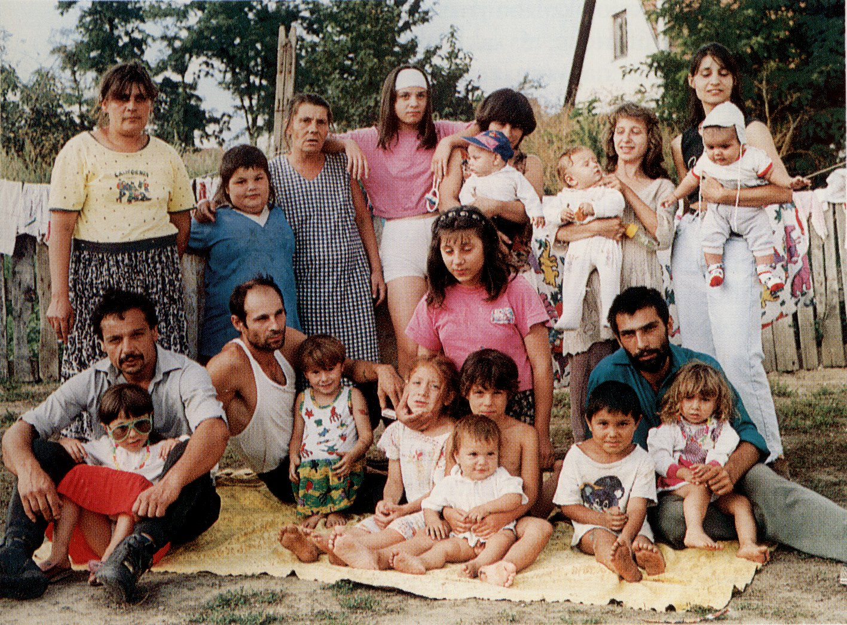

A család úgy működik, mint egy klasszikus kommuna
(Szuhay Péter felvétele)
A leány kiválása a családi kötelékből szinte lavinát indított el. Családtag-
jai, felnőtt gyerekei számára már kezdett terhessé válni gondoskodása, ezért a
család új stratégiát dolgozott ki. Megfogalmazódott a kommunából való kivá-
lás fokozatosságának elve, ezért gyakorlatilag két gazdaságot kezdtek működ-
tetni, az együtt élő nagycsalád megélhetését biztosítja a közös gazdaság és az
éppen leváló gyermekek gazdaságát közösen műveli a még egyben maradók
közössége. Tekintve, hogy az elköltözők önállóságához az önálló ház is hoz-
zátartozik, ennek megvásárlását a közös gazdaság teremti meg. Vagyis a máso-
dik önállóvá váló sejtcsalád szükségleteit kezdetben a nagycsalád biztosítja, így
a fokozatos leválás elvét kialakítva minden évben egy-egy új gazdaság működ-
tetését kell biztosítani. Így a közösen igazgatott gazdaságok száma minden év-
ben eggyel nő, és az önállóvá vált családok részben maguk, részben az éppen
leválók szükségletei szerint termelnek. Mindennek gazdasági feltételét az áru-
termelés adja meg. A dinnye termesztése kiegészül, majd felváltódik a dohány
termesztésével.

